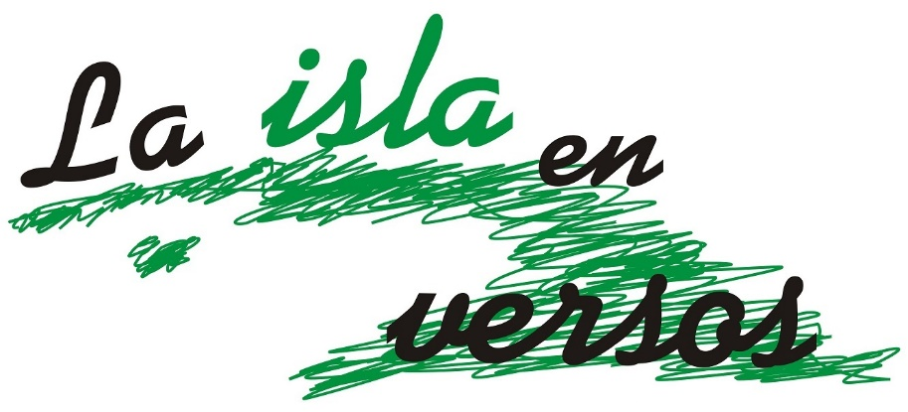

XIII Encuentro de Poetas en Cuba
“La Isla en Versos”
Dedicado a las figuras que nos inspiran

del 30 de abril al 9 de mayo de 2026.
En las ciudades de La Habana, Pinar del Río, Guáimaro, Holguín y Trinidad.

FORMULARIO DE INSCRIPCIÓN

Completar y enviar a los contactos:
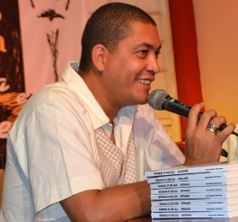
Kiuder Yero Torres
Poeta Organizador
XIII Encuentro de Poetas en Cuba “La Isla en Versos”, 2026
kiuder.yero@gmail.com
encuentro.laislaenversos@gmail.com
Whatsapp: +53 58103481
FORMULARIO DE INSCRIPCIÓN
«Llenar y enviar a los Contactos»

Nombre(s) y apellidos:
Nacionalidad:
Número de Pasaporte:
Ciudad de residencia:
Correo electrónico:

Número de vuelo, fecha y hora de LLEGADA por La Habana:
Número de vuelo, fecha y hora de SALIDA por La Habana:

¿Presentará un libro?:
Título del libro (detalles del libro y breve reseña):

¿Propone algún libro o actividad infantil?:
Detalles (Enviar breve reseña):

¿Presentará alguna exposición de Artes Visuales?:
Título de la Exposición (Enviar fundamentación y detalles de producción):

¿Presentación musical?:
Nombre de proyecto musical (Enviar grabaciones y detalles de producción):

¿Presentación o propuesta de proyectos de intercambio cultural?:
Detalles generales (Enviar breve reseña):

Enviar una breve síntesis biográfica, fotografía digital reciente y una muestra de su obra.
Enviar observaciones y detalles personales que nos ayuden a una óptima atención.

